***MELUSUOJA GROUND 2***

**TUOTESELOSTE 1/2**

EN 14388 standardin mukaan CE merkitty melusuoja tieväylille.

**Teräsosien ominaisuudet**

Hammerglass melusuojissa käytetään tavanoimaisesti EN 1090-2 EXC 2 tai EXC 3 standardien mukaisia VKR pilareita. Melusuojan pilariosien oltava Liikenneviraston hyväksymää materiaalia (LiVi ohje 25/2012).

**Laatutekijät - EN standardien mukaan**

Melusuojalla on CE merkintä EN 14388, EN 1793-1, EN 1793-2, EN 1794-1 ja EN 1794-2 Class 2, EN 1794-2011 Annex C.

Melusuojalla on 20 vuoden väritakuu. [Elinkaarihankkeissa voidaan väritakuu määrittää EN 16153 standardin mukaisesti, kahdeksikymmenneksi (20) vuodeksi; värimuutos alle 12 Δ, 20 vuoden jälkeen, verrattuna alkuperäisväriin. Valon läpäisyn oltava vähintään 93 % alkuperäisarvosta].

Kirkkaalla melusuojarakenteella on vähintään viiden vuoden murtumatakuu kestäen ilkivaltaa EN 356 P8B standardin mukaan.

**Muut standardoidut laatutekijät**

Kirkas melusuojaosa kestää tiesuolaa, saasteita ja yleisimpiä puhdistuskemikaaleja sameutumatta takuajan, todennettavissa takuehtojen mukaisesti aistihavainnolla.

Kirkas melusuojaosa ei edistä palon leviämistä, materiaali on itsestään sammuvaa.

Kirkkaalla melusuojaosalla o n 99,96 % Uv suoja (ISO 4892: Gretag D200:300-410 nm UV area).

Kattavan CE merkinnän vaatimat pilarit saatavissa toimittajalta.

**Ekologisuustekijät**

Tuote on kestävän kehityksen periaatteiden mukaisesti pitkäikäinen ja saasteeton. Tuotteen elinkaari on vähintään 40 vuotta.

Tuote on valmistettu osittain kierrätysmateriaalista.

Tuote on 100 % kierrätettävissä.

**Akustisien elementtien ominaisuudet**

Melusuojalevyt suunniteltu EN 1794-1 mukaan.

Tuulikuorma EN-1991-1-4 (Vb 26m/s, Maastotyyppi II) mukaan.

Lumikuorman kesto EN 1794-1 mukaan, aurausnopeus 60km/h.

Melusuojalevy on kivi-isku testattu EN 1794-1 ANNEX E mukaan.

**Rakenteellisten elementtien ominaisuudet**

Pilarit ja niiden kiinnikkeet suunniteltu EN 1794-1 mukaan.

Tuulikuorma EN-1991-1-4 (Vb 26m/s, Maastotyyppi II) mukaan.

Lumikuorman kesto EN 1794-1 mukaan, aurausnopeus 60km/h.

Melusuojalevy on kivi-isku testattu EN 1794-1 ANNEX E mukaan.

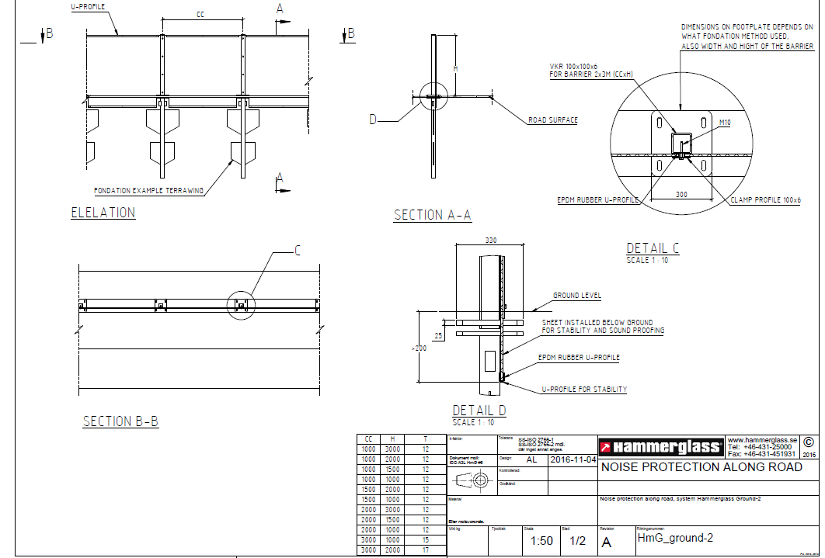

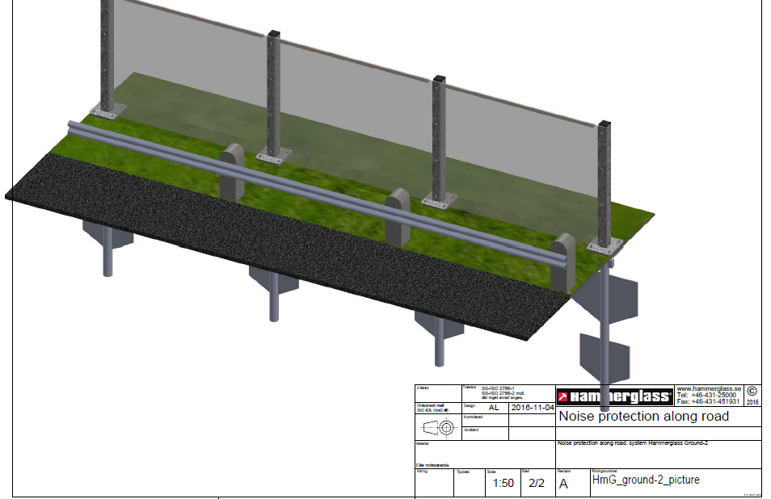

***MELUSUOJA GROUND 2***

**TUOTESELOSTE 2/2**

EN 14388 standardin mukaan CE merkitty melusuoja tieväylille.

**Teräsosien ominaisuudet**

Hammerglass melusuojissa käytetään tavanoimaisesti EN 1090-2 EXC 2 tai EXC 3 standardien mukaisia VKR pilareita. Melusuojan pilariosien oltava Liikenneviraston hyväksymää materiaalia (LiVi ohje 25/2012).

**Laatutekijät - EN standardien mukaan**

Melusuojalla on CE merkintä EN 14388, EN 1793-1, EN 1793-2, EN 1794-1 ja EN 1794-2 Class 2, EN 1794-2011 Annex C.

Melusuojalla on 20 vuoden väritakuu. [Elinkaarihankkeissa voidaan väritakuu määrittää EN 16153 standardin mukaisesti, kahdeksikymmenneksi (20) vuodeksi; värimuutos alle 12 Δ, 20 vuoden jälkeen, verrattuna alkuperäisväriin. Valon läpäisyn oltava vähintään 93 % alkuperäisarvosta].

Kirkkaalla melusuojarakenteella on vähintään viiden vuoden murtumatakuu kestäen ilkivaltaa EN 356 P8B standardin mukaan.

**Muut standardoidut laatutekijät**

Kirkas melusuojaosa kestää tiesuolaa, saasteita ja yleisimpiä puhdistuskemikaaleja sameutumatta takuajan, todennettavissa takuehtojen mukaisesti aistihavainnolla.

Kirkas melusuojaosa ei edistä palon leviämistä, materiaali on itsestään sammuvaa.

Kirkkaalla melusuojaosalla o n 99,96 % Uv suoja (ISO 4892: Gretag D200:300-410 nm UV area).

Kattavan CE merkinnän vaatimat pilarit saatavissa toimittajalta.

**Ekologisuustekijät**

Tuote on kestävän kehityksen periaatteiden mukaisesti pitkäikäinen ja saasteeton. Tuotteen elinkaari on vähintään 40 vuotta.

Tuote on valmistettu osittain kierrätysmateriaalista.

Tuote on 100 % kierrätettävissä.

**Akustisien elementtien ominaisuudet**

Melusuojalevyt suunniteltu EN 1794-1 mukaan.

Tuulikuorma EN-1991-1-4 (Vb 26m/s, Maastotyyppi II) mukaan.

Lumikuorman kesto EN 1794-1 mukaan, aurausnopeus 60km/h.

Melusuojalevy on kivi-isku testattu EN 1794-1 ANNEX E mukaan.

**Rakenteellisten elementtien ominaisuudet**

Pilarit ja niiden kiinnikkeet suunniteltu EN 1794-1 mukaan.

Tuulikuorma EN-1991-1-4 (Vb 26m/s, Maastotyyppi II) mukaan.

Lumikuorman kesto EN 1794-1 mukaan, aurausnopeus 60km/h.

Melusuojalevy on kivi-isku testattu EN 1794-1 ANNEX E mukaan.